
SPITALUL CLINIC MUNICIPAL DE URGENTA TIMISOARA
Numar Operator de date cu caracter personal - 37058
300041- str. Hector 1,Timisoara, Timis – RO,300041
Tel : 0256/200048, 0256/221553, Fax: 0256/200046
http://www.spitalul-municipal-timisoara.ro
e-mail: secretariat@smtm.ro Cod fiscal : 4483447
ISO 9001
ISO 14001
ISO 18001


SPITALUL CLINIC MUNICIPAL DE URGENȚĂ TIMIȘOARA
Număr Operator de date cu caracter personal - 37058
str. Hector Nr. 2 A, Timișoara, Timiș – RO, 300041
Tel : 0256/200048, 0256/221553, Fax: 0256/200046
http://www.spitalul-municipal-timisoara.ro
e-mail: secretariat@smtm.ro Cod fiscal: 4483447
ISO 9001
ISO 14001
ISO 45001

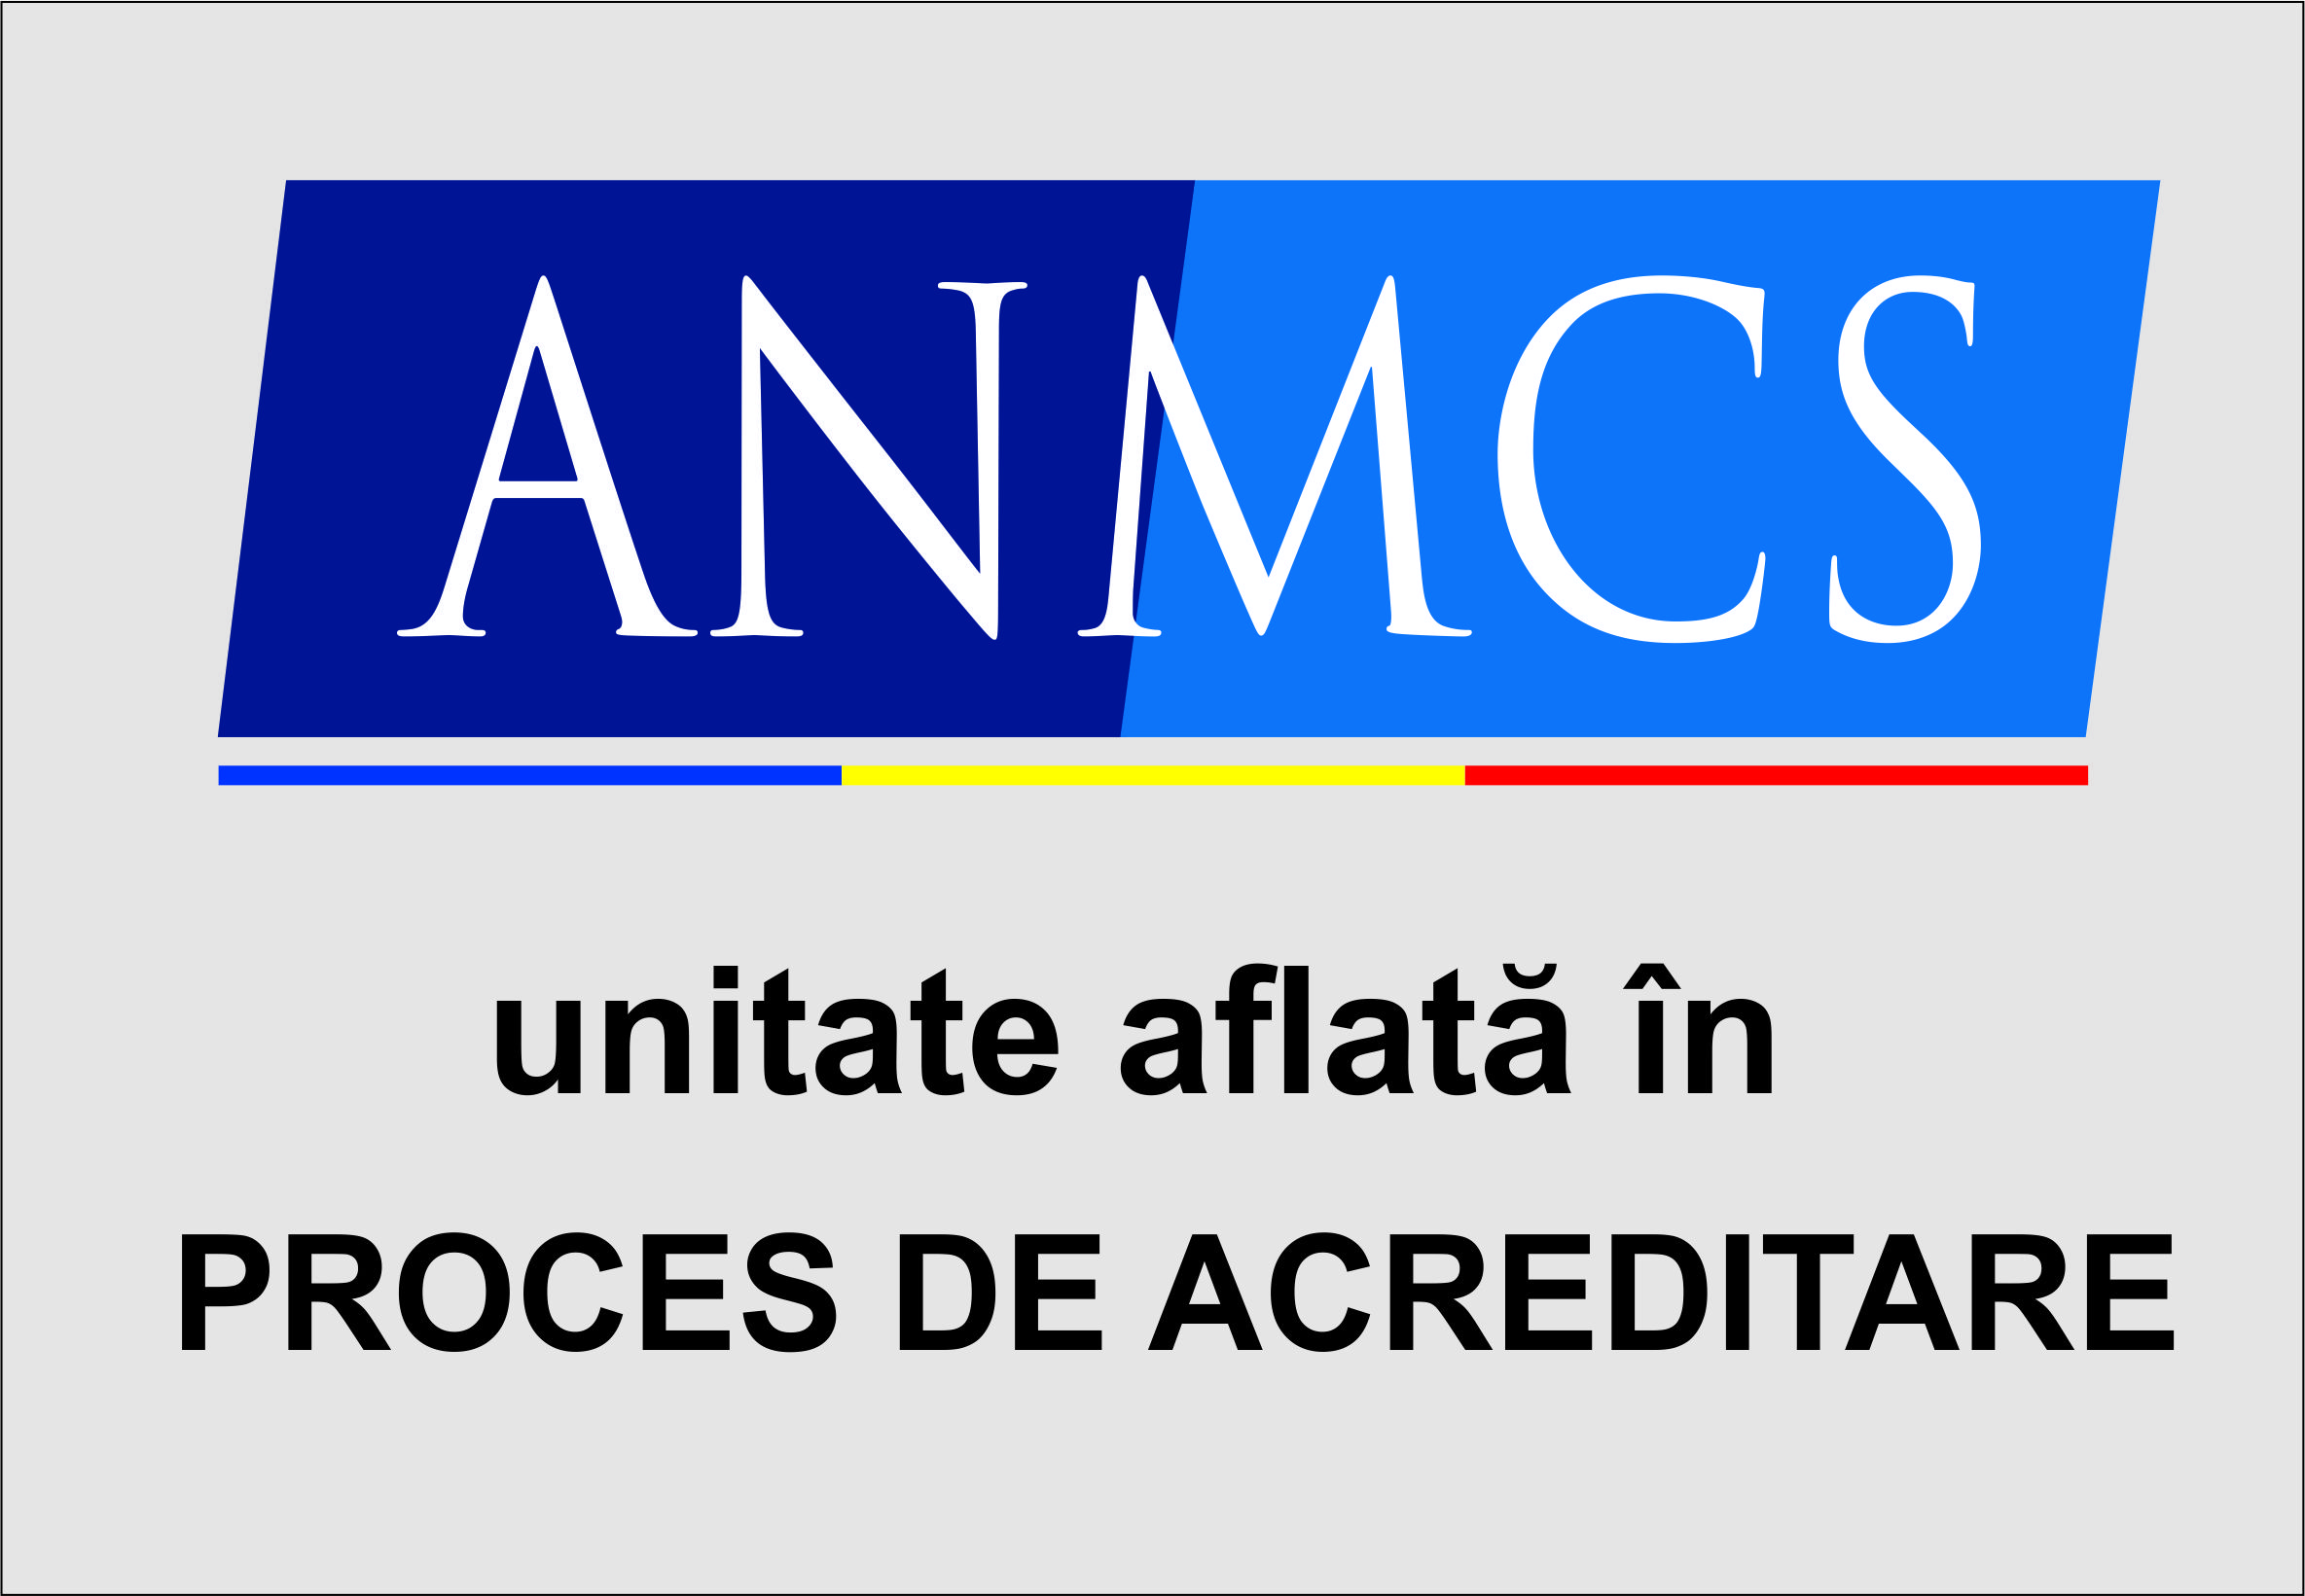

ANUNŢ ANULARE CONCURS

SPITALUL CLINIC MUNICIPAL DE URGENŢĂ TIMIŞOARA,
ANULEAZĂ SCOATEREA LA CONCURS

în conformitate cu prevederile Ordinului Ministerului Sanatăţii Nr. 166/26.01.2023 pentru aprobarea metodologiilor privind organizarea şi desfăşurarea concursurilor de ocupare a posturilor vacante şi temporar vacante de medic, medic stomatolog, farmacist, biolog, biochimist şi chimist din unităţile sanitare publice sau din direcţiile de sănătate publică, precum şi a funcţiilor de şef de secţie, şef de laborator şi şef de compartiment din unităţile sanitare fără paturi sau din direcţiile de sănătate publică, respectiv a funcţiei de farmacist-şef în unităţile sanitare publice cu paturi, următorul post vacant, pe perioadă nedeterminată:

- 1 post cu normă întreagă, de 7 ore/zi, de medic specialist confirmat în specialitatea stomatologie generală din cadrul Ambulatoriului de Stomatologie

MANAGER, ŞEF SERVICIU RUNOS
CONF. DR. MALIŢA DANIEL-CLAUDIU ING. PĂDURARU FLORICA DANIELA

